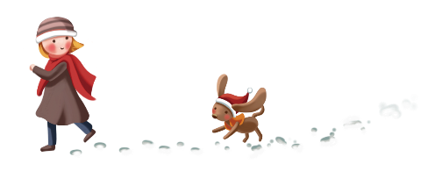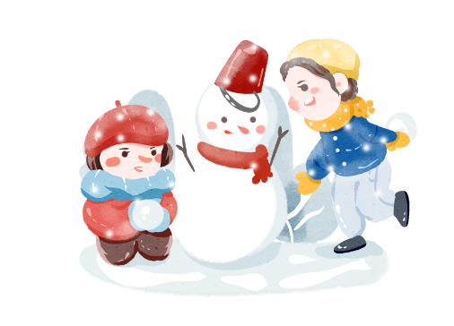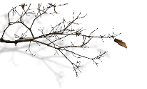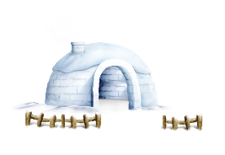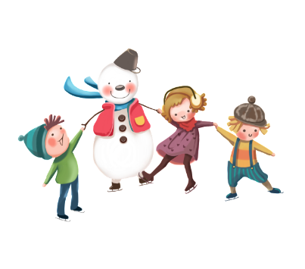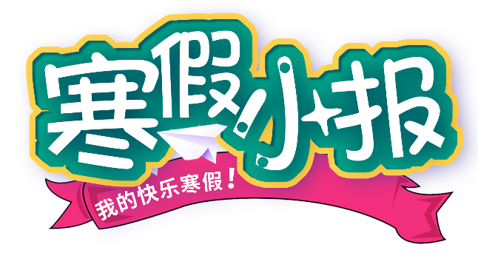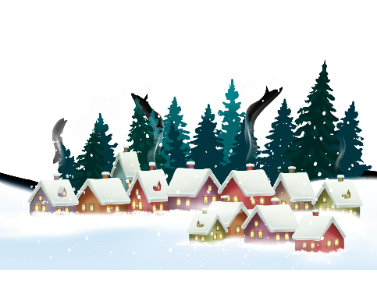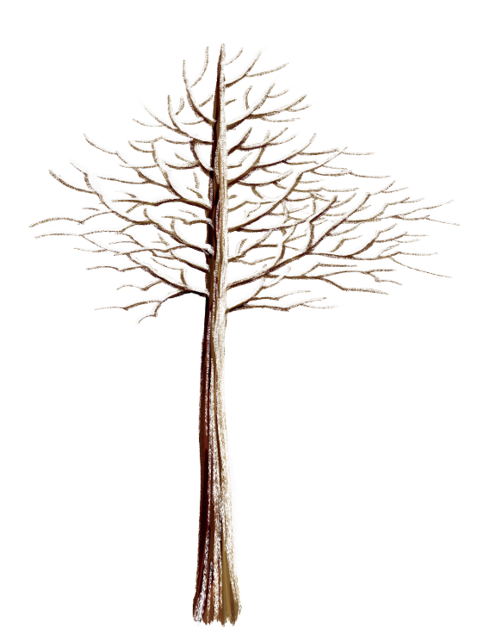

锻炼身体也重要

在学习的同时，锻炼身体也不能被忽视。我计划每天晚上围着小广场跑上五圈，或者和妈妈一起徒步从二区到东区世纪广场走个来回。这次学校的庆元旦长跑比赛，我没有取得名次，还有平时的小感冒也是不断地来“袭击”我，所以锻炼身体很重要，身体才是学习的本钱嘛！在这个假期里，我要做到读书、学习和锻炼身体三不误，为三年级第二学期的学习打下坚实的基础。

寒假最有意义的事

每个人都有最难忘的事情，和最有意义的事情，这个事情有可能影响你一声。下面我为大家 讲一讲我的事情吧！大年三十晚上，开始了倒计时：“10，9，8，7…… 过年了，过年了。我高兴的喊叫着！忽然，我想起了邻居张奶奶，一个人在家过年。她的儿女都常年在外地都不在家。想到这里我立刻拿上了一些瓜子，糖果。和刚 刚包好的饺子

去看望邻居张 奶奶！

过了一个充实的春节

春节是中国最富有特色的传统的节日，中国人过春节已超过4000多年的历史，人们把春节叫做过年。大年初一我早早的起了床，穿好新衣服。这一天是我阿姨的订婚日，我们去帮忙包装礼品。把箱里的食品一一拿出来，有巧克力等好多好吃的东西。我把巧克力等东西放到妈妈身边，妈妈再把六种不同的品种装在一个礼盒袋里。我还有一个工作，把装好的礼品放在 各个客人的座位上。我一来一回， 一去一反，无法感觉累，这就是兴奋。